- kwietnia 2020r. czwartek (27)
Dzień dobry Tobie i Twoim Rodzicom!
- Dzisiaj dowiesz się, w jaki sposób przymiotnik funkcjonuje w zdaniu, zrozumiesz stopniowanie przymiotników i poznasz ich prawidłową pisownię. Pamiętasz na jakie pytania odpowiada przymiotnik? Przymiotnik określa cechy istot żywych, rzeczy, zjawisk, pojęć oraz stanów i odpowiada na znane Ci pytania: JAKI? JAKA? JAKIE?
Przyjrzy się ilustracjom. Zwróć uwagę w jaki sposób zostały ułożone misie, ołówki i piórka.
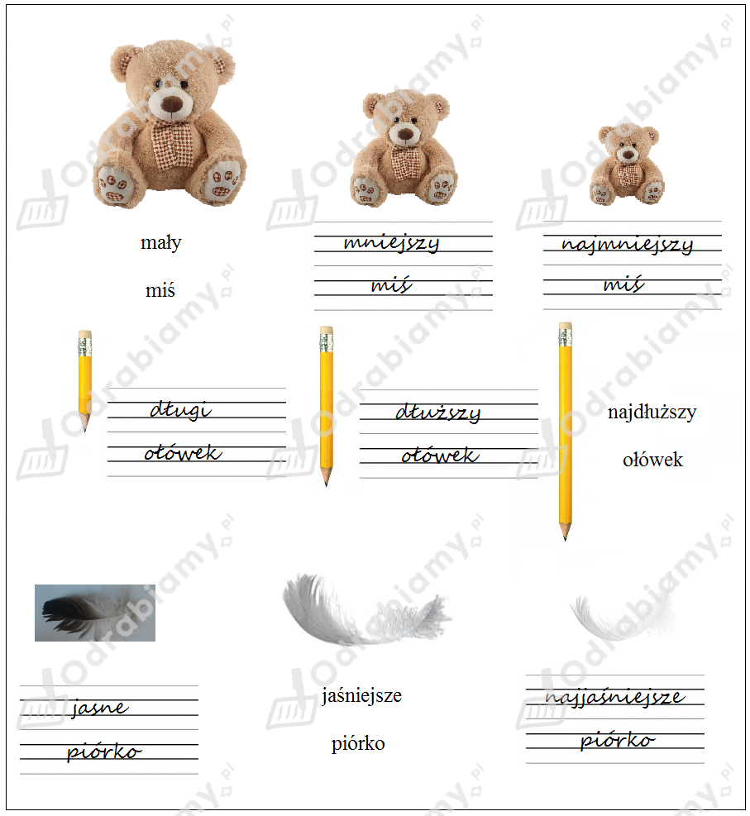

Zgadza się. Przedmioty ułożone są wg wielkości, długości i koloru.
Miś – jaki? mały
mniejszy
najmniejszy

najdłuższy
Ołówek – jaki? dłuższy
długi
Zauważyłeś, że układanie tych przymiotników według wcześniejszych zasad, przypomina wchodzenie lub schodzenie po stopniach? Nazywamy to STOPNIOWANIEM PRZYMIOTNIKÓW.
Otwórz zeszyt w linie. Zapisz datę i poniższą informację
Jeśli masz możliwość wydrukuj wklejkę do zeszytu, jeśli nie – to starannie przepisz informację do zapamiętania.
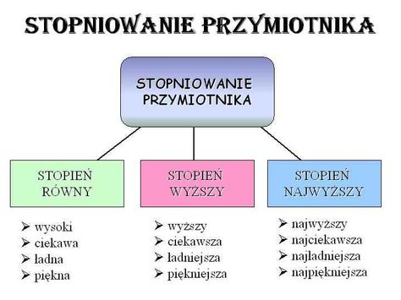

A teraz przyjrzyj się poniższej tabelce, która pięknie wyjaśnia w jaki sposób przymiotniki ulegają stopniowaniu.
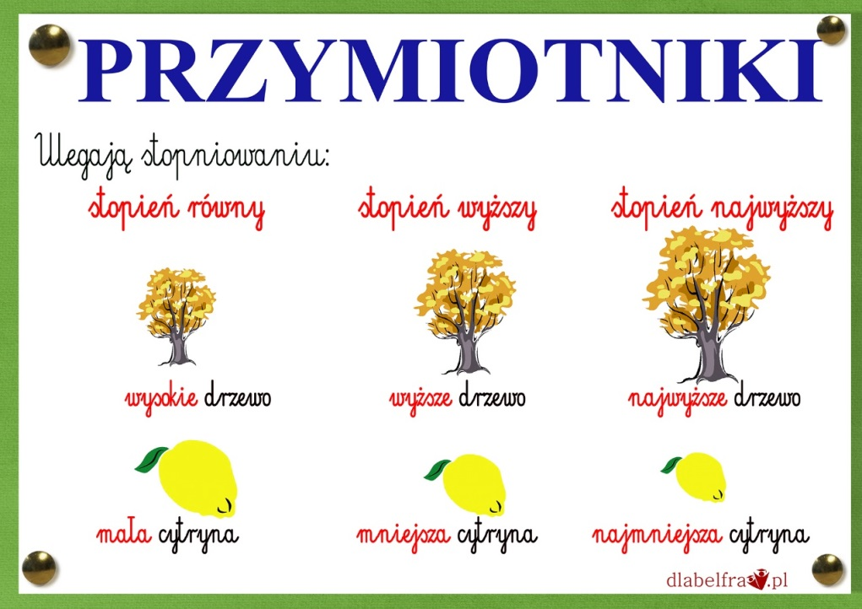

Otwórz ćwiczenia polonistyczne część 3, na stronie 76 i 77 https://flipbooki.mac.pl/ew/druk/oto-ja-klasa2-cwi-hum-3/mobile/index.html#p=78 i wykonaj zadania 1 i 2, utrwalające dzisiejsze wiadomości. Jeżeli nie masz ćwiczeń zapisz w zeszycie w linie.

- A teraz zapraszam Cię do ćwiczeń matematycznych część 2. Wykonaj zadanie 1, 2 i 3 ze strony 43.
https://flipbooki.mac.pl/ew/druk/oto-ja-klasa2-cwi-mat-2/mobile/index.html#p=44 Jeżeli nie masz ćwiczeń, zapisz działania w zeszycie w kratkę.

- Zbliża się majowe święto. Każde dziecko w Polsce wie:
Jak wygląda godło Polski?
Co symbolizują czerwień i biel?
Dlaczego Mazurek Dąbrowskiego jest wyjątkową pieśnią?
A Ty? Na te i inne pytania znajdziesz odpowiedź w filmie animowanym na stronie https://www.youtube.com/watch?v=xQk8p7XY23A

- DLA CHĘTNYCH
Wykonaj zadanie 3 ze strony 77 w ćwiczeniach polonistycznych część 3. Jeżeli nie nasz ćwiczeń, zrób zadania w zeszycie w linie. https://flipbooki.mac.pl/ew/druk/oto-ja-klasa2-cwi-hum-3/mobile/index.html#p=78
Wykonaj zadania 1, 2, 3 w ćwiczeniach matematycznych na stronie 83. https://flipbooki.mac.pl/ew/druk/oto-ja-klasa2-cwi-mat-2/mobile/index.html#p=84
- DLA TYCH UCZNIÓW, KTÓRZY chcą wiedzieć więcej
Poćwicz umiejętność stopniowania przymiotników http://pisupisu.pl/3/slowne-zabawy/stopniowanie-przymiotnikow-stopien-wyzszy
Dużo informacji na temat majowych świąt znajdziesz w Internecie. Ja znalazłam i proponuję oglądnąć prezentację Majowe święta.
https://www.youtube.com/watch?v=qA2n8zTpcaU

- PAMIĘTAJ RÓWNIEŻ

Pamiętaj o codziennym czytaniu w czasie wolnym. Również o tym, żeby codziennie, po skończonym czytaniu wypełniać tabelkę.
Pamiętaj również, o prowadzeniu notatek z każdego dnia, które możesz zredagować wtedy, kiedy masz wolny czas. Dzienniczek – codzienniczek .
Pamiętaj o samodzielnej, starannej i bezbłędnej pracy oraz o porządkowaniu miejsca pracy, po jej wykonaniu .

Przypominam, że dzisiaj upływa termin odesłania zdjęcia pracy plastycznej „Polska i jej symbole narodowe”.

- Bardzo dziękuję za zdjęcie zadania z ćwiczeń polonistycznych. Prawie wszyscy przesłali :)
Dzisiaj oczekuję, że prześlecie, oczywiście z pomocą rodziców, na moją pocztę e-mailową, zdjęcie tabelki, przedstawiającej, jak systematycznie czytacie i jakie tytuły wybieracie. Bardzo mnie to interesuje.
Dzisiaj czekam na zdjęcie zadania, wykonanego przez Ciebie.

- Adres mailowy: dswitecka@ssp72.pl

Śpiewaj, baw się, miło spędzaj czas z Rodziną. Dbajcie o siebie.

Miłej zabawy życzę
Wychowawczyni Dorota Świtecka

